Ihr Ansprechpartner:
Dirk Rott, Leiter Marketing

01.09.2022/DRO

Presseinformation WA22M3: Kompaktester EtherNet/IP-Drehgeber der Welt

Bilder und Textmaterial sind für die Veröffentlichung in der Fachpresse freigegeben. Bitte senden Sie uns nach der Veröffentlichung ein Belegexemplar zu. Herzlichen Dank für Ihre Bemühungen im Voraus.
________________________________________________________________________
Weltweit kompaktester Ethernet/IP-Drehgeber
Universal Industrial Ethernet Drehgeber mit PROFINET, EtherCAT und EtherNet/IP
Wachendorff erweitert das Programm an Ethernet basierenden Drehgebern: Drehgeber mit dem Protokoll EtherNet/IP sind ab sofort lieferbar, darunter der kompakteste der Welt: der WDGA58F.
Dem Entwicklerteam von Wachendorff ist es gelungen, den Sensor auf eine Einbautiefe von lediglich 46,5 mm zu minimieren.
Bei den von der ODVA zertifizierten Drehgebern kann die Auflösung im Single- und Multiturn über einen integrierten Webserver individuell konfiguriert werden (Singleturn 16 bit, Multiturn 43 bit).
Die sehr hohen Umweltdaten, wie z.B. Temperaturbereich von -40 °C bis zu +85 °C, Schock 1.000 m/s² oder Vibration 50 m/s² bei 10-2000 Hz, ermöglichen den Einsatz in rauer Industrieumgebung ebenso wie bei mobilen Arbeitsmaschinen.
Die Geräte mit Endhohlwelle lassen zusätzliche Kupplungen entfallen und die Geräte mit Welle garantieren mit ihren sehr hohen Lagerlasten von bis zu 400 N eine langlebige und stabile Verbindung.
Mehr Informationen zu den EtherNet/IP-Drehgebern von Wachendorff:
https://www.wachendorff-automation.de/drehgeber-absolut-magnetische-abtastung-ethernet-ip/
In der Ausführung als Universal Industrial Ethernet-Variante kann zwischen Ethernet/IP, EtherCat und PROFINET umgeschaltet werden. Das senkt die Lagerkosten spürbar und erhöht die Flexibilität.
Mehr Informationen zum absoluten Universal Industrial Ethernet-Drehgeber WDGA U-IE: https://www.wachendorff-automation.de/universal-industrial-ethernet
Bildmaterial (Wachendorff Automation):
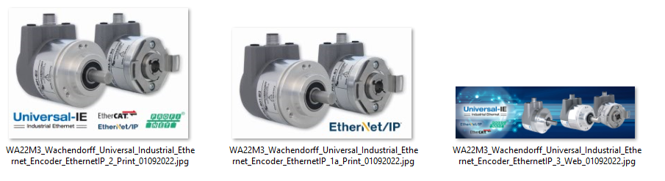

Wachendorff Automation GmbH & Co. KG

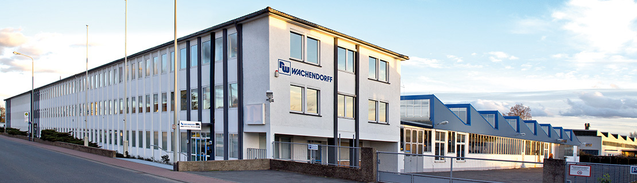
Wachendorff Automation (Geisenheim/Deutschland) steht für die Entwicklung und Herstellung von innovativen Drehgebern, Motorfeedback und kompletten Mess-Systemen für den Einsatz in unterschiedlichsten Serienanwendungen im weltweiten Maschinen- und Anlagenbau, erneuerbaren Energien und bei mobilen Arbeitsmaschinen.
Ein umfangreiches Standardprogramm mit zahlreichen Optionen sowie die effiziente Entwicklung kundenspezifischer Lösungen stehen dabei im Fokus. Mehr als 3.000 Kundenlösungen werden bereits weltweit in Serien eingesetzt.
Die optimale Verbindung von Elektronik, Optik und Mechanik machen die Drehgeber von Wachendorff zu den robustesten, sichersten und innovativsten Geräten im Markt.
Hohe Schutzarten, weite Temperaturbereiche und die sehr robuste Elektronik ermöglichen den Einsatz auch in sehr anspruchsvollen Anwendungen. Weltweit einmalig: 5 Jahre Garantie!
Wachendorff unterhält Vertriebsniederlassungen in den USA und in China, sowie ein weltweites Netzwerk an kompetenten Distributoren.

Mehr Informationen zu Wachendorff:
https://www.wachendorff-automation.de/
Weiteres Pressematerial:
https://www.wachendorff-automation.de/aktuelles/

